Reflectie verslag

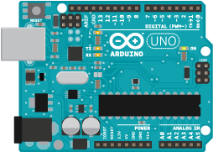

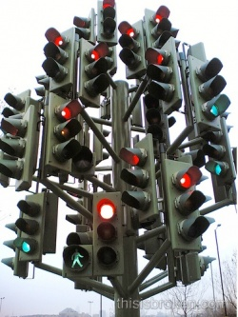

Naam: Cody Strijbosch

Datum: 3-7-2017

Mentor: Pascal Wouters

Opdrachtgever: Thibault Zegers

Project: TrafficLights

Inleiding

**Aanleiding/doel (waarom dit verslag?)**

Ik maak dit verslag om terug te kijken op mijn project, hoe ik het heb gedaan en of het beter kan de volgende keer.

**Onderwerp (waarover gaat het verslag?)**

Dit verslag gaat over hoe ik mijn project (TraffigLights) heb uitgevoerd.

**Opbouw van het verslag**

1. Inleiding
2. Kers
3. Slot

Theorie

**Wat wilde ik leren? / Wat waren mijn leerdoelen?**

Ik wilde leren hoe een Arduino werkte en hoe ik het nou moet programmeren. Ik wou ook een stuk leren schematische tekeningen lezen.

**Beschrijf de situatie**

Mijn rol was om de gevraagde documentatie en de C/C++ applicatie te schrijven met de eisen van de opdrachtgever. De rol van de anderen waren om mij te helpen als het niet lukt.

**Wat ging er goed?**

Ik vond dat het project heel snel en vloeiend verliep. Het begrijpen van C/C++ was ook niet erg lastig.

**Wat ging er minder goed?**

Ik had een beetje moeiten ben de Arduino zelf te snappen. Je kon namelijk niet meerdere functies tegelijk aanroepen omdat de Arduino niet multi-threaded is.

**Wat kan er beter?**

De volgende keer kan de documentatie iets beter. Omdat het natuurlijk een project met een Arduino is, is het wat lastiger om de documentatie te schrijven en daar zaten daarom dan ook wat fouten in.

Slot

**Wat heb ik geleerd en hoe heb ik geleerd?**

Ik heb geleerd hoe een Arduino in elkaar zit en wat je er wel en niet mee kan doen. Ook heb ik geleerd hoe je C/C++ moet schrijven. Ik weet nu ook een stukje elektronica. (Weerstanden, voltages en schematische tekeningen)

**Wat neem ik hiervan mee in de toekomst?**

Ik neem de kennis mee van de Arduino en zeker het C/C++ taal. Nu ik ook een beetje C/C++ begrijp kan ik daar ook wat anders mee schrijven dan een embedded platform.

**Wat zijn mijn nieuwe leerdoelen?**

Ik zou toch nog wat meer te weten willen komen van de Arduino en C/C++. Ik weet nu de basis maar ik wil ook wat verder daarmee.